**LAPORAN STBI (SISTEM TEMU BALIK INFORMASI)**

**INFORMATION RETRIEVAL**



**Nama Kelompok :**

Nama : Sri Lestari Ratna A.

NIM : 14.01.55.0046

**UNIVERSITAS STIKUBANK (UNISBANK)**

**SEMARANG**

**2017**

1. **Data Flow Diagram (DFD)**

Inilah gambaran DFD pada database stbi

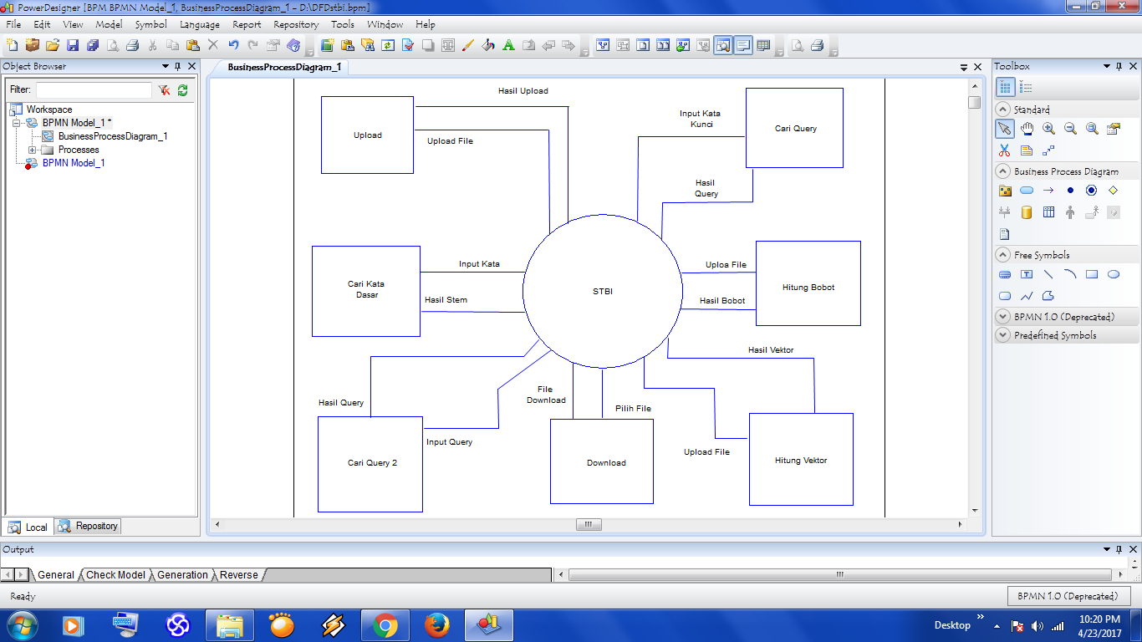

1. **ERD**

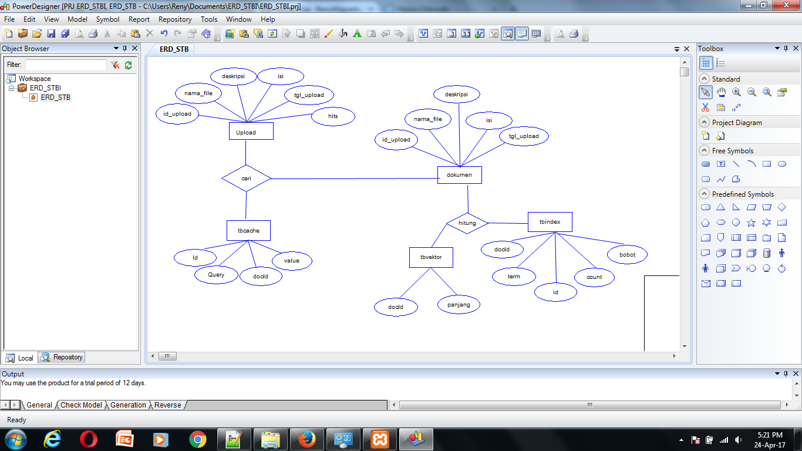

1. **Balsamiq Mockeup**

* **Tampilan halaman utama dan Menu**

